# Trang tdc.edu.vn

* Ngướng 400

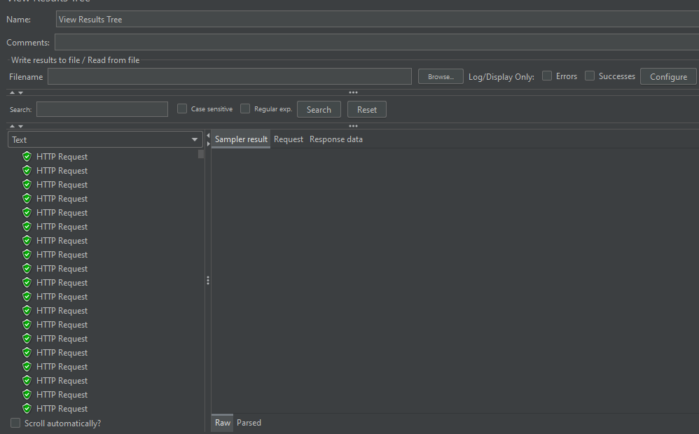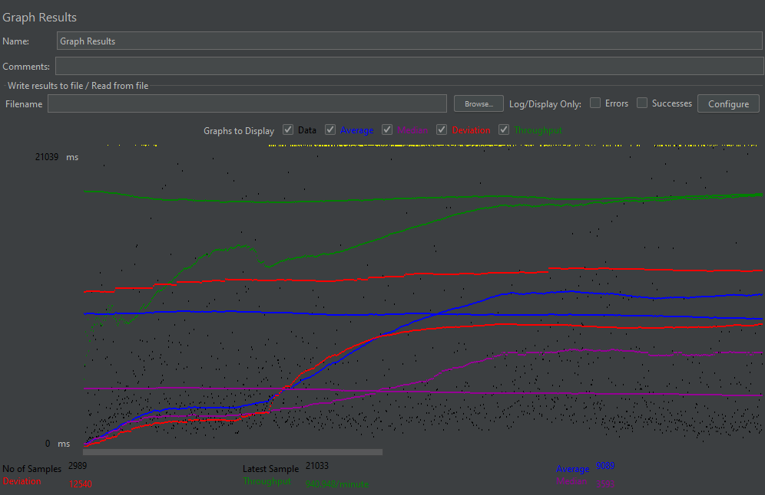

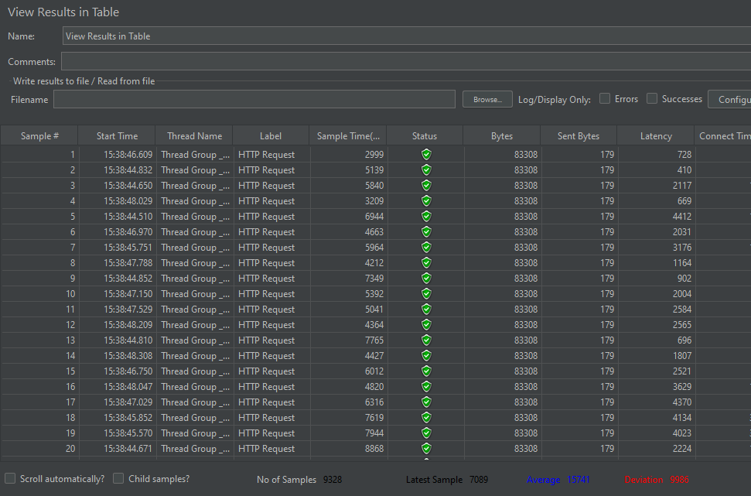

* Nhận xét:
* Ngưỡng 1000

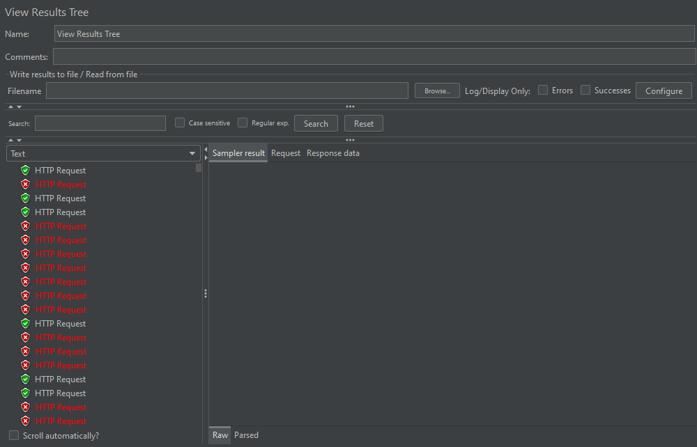

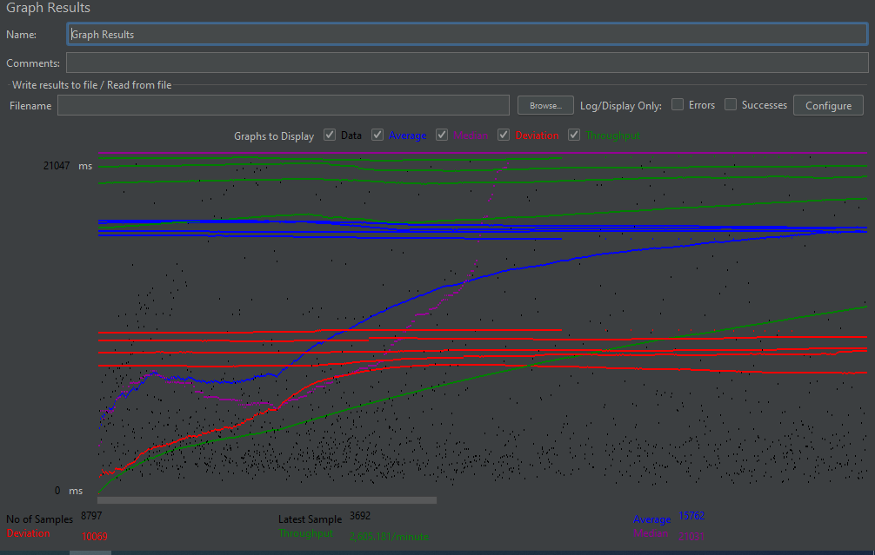



* Nhận xét
* Ngưỡng 2000

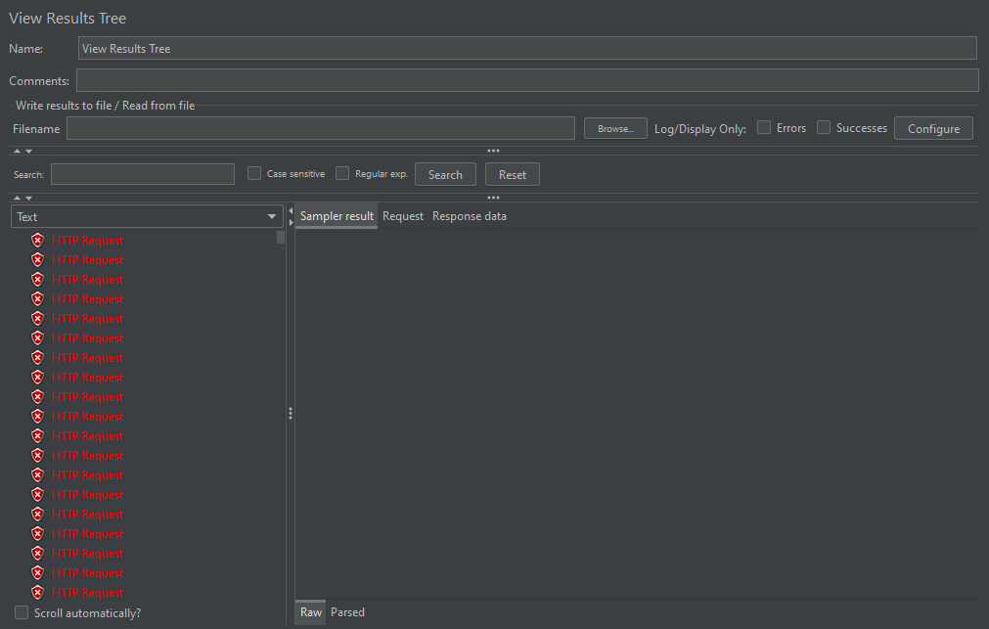

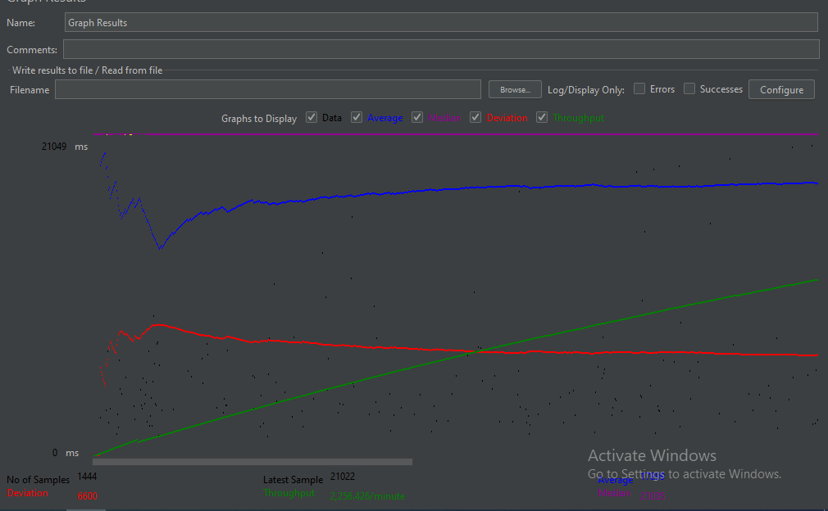

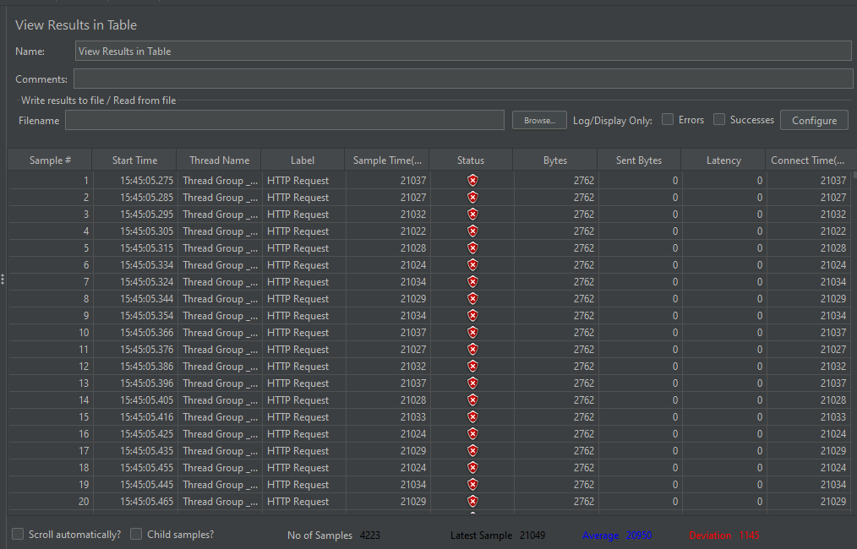

* Nhận xét:

|  |  |  |
| --- | --- | --- |
| **Trung bình (Average)** | Xanh dương | Tăng nhanh lúc đầu, sau đó đi ngang ổn định quanh 16–17 giây. |
| **Trung vị (Median)** | Tím | Gần 21 giây — cho thấy **50% request có thời gian phản hồi ≥ 21s**, cao hơn so với Average. |
| **Độ lệch chuẩn (Deviation)** | Đỏ | Ban đầu tăng mạnh, sau đó giảm và ổn định quanh 6.8s → hiệu năng không ổn định, nhưng đang dần cải thiện. |
| **Throughput** | Xanh lá | Tăng đều theo thời gian → hệ thống xử lý ngày càng nhiều request/phút. |
| **Raw Data (chấm đen)** | - | Phân tán khá rộng, có nhiều request phản hồi rất nhanh, và nhiều cái rất chậm → gây ra lệch trung bình. |

* **Hiệu năng chưa ổn định**: Độ lệch chuẩn cao (6800 ms) cho thấy hệ thống phản hồi không nhất quán.
* **Trung vị cao hơn trung bình**: → Có nhiều sample phản hồi cực kỳ chậm (outlier).
* **Throughput tốt**: 2396 req/phút là một con số cao → hệ thống đủ sức phục vụ nhiều request cùng lúc.
* **Thời gian phản hồi cao (Average ~16s)**: Có thể ảnh hưởng đến trải nghiệm người dùng nếu là hệ thống thời gian thực.